苏科九上11.3功
（共18题）

一、选择题（共10题）
- 下列情况中做功一定为 $1 J$ 的是
A．将重为 $1 N$ 的物体移动 $1 m$
B．将重为 $1 N$ 的物体竖直向上移动 $1 m$
C．用 $1 N$ 的力使物体移动 $1 m$
D．用竖直向上的 $1 N$ 的力使受力物体竖直向上移动 $1 m$

- 如图所示的四个实例中，力对（加“$⋅$”）的物体没有做功的是
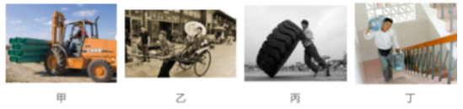
A．叉车举着 $\underset{⋅}{货}\underset{⋅}{物}$ 在高处不动
B．人拉 $\underset{⋅}{车}$ 在平路上匀速前进
C．大力士把 $\underset{⋅}{大}\underset{⋅}{轮}\underset{⋅}{胎}$ 从地面抬起来
D．工人扛着 $\underset{⋅}{一}\underset{⋅}{桶}\underset{⋅}{纯}\underset{⋅}{净}\underset{⋅}{水}$ 上楼

- 在篮球比赛中，运动员对篮球没有做功的过程是
A．运球 B．扣篮 C．擦板 D．跳投

- 在排球运动中，跳发球（如图所示）是最具威力的发球方式，其动作要领可简化为“抛球、腾空、击球和落地”四个过程，其中运动员对排球做功的过程有
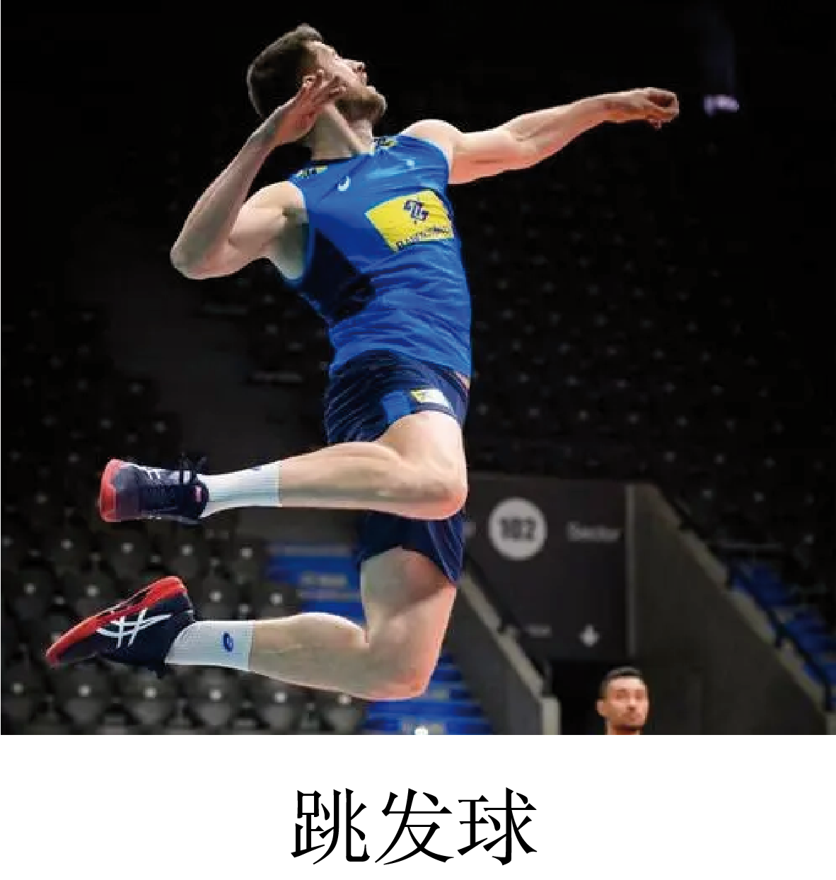
A．抛球和腾空 B．抛球和击球 C．腾空和击球 D．击球和落地

- 一物体受到 $5 N$ 竖直向上的拉力 $F$ 作用，沿水平方向以 $0.2 m/s$ 的速度匀速运动了 $10 s$，拉力 $F$ 对物体做的功为
A． $0 J$ B． $1 J$ C． $10 J$ D． $50 J$

- 下面情况中，人对物体做功的是
A．举重运动员举着杠铃静止不动
B．人用力推却没有推动箱子
C．人提着水桶在平直路面上匀速行走
D．旅客提着行李上楼梯

- 在登楼梯比赛中，小明同学从一楼匀速登上五楼，共用了 $12 s$，则他登楼时克服重力所做功的功率最接近于
A． $5 W$ B． $50 W$ C． $500 W$ D． $5000 W$

- 图中所示的四种情景中，力对物体做功的是
A. | 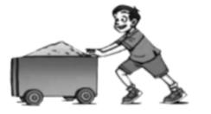  用力推小车没有推动 | B. | 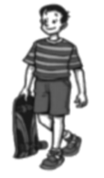  提着滑板车在水平路面上前行
C. | 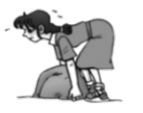  用力搬石头没有搬动 | D. | 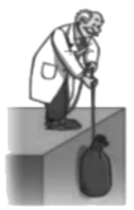  将货物从地面拉到高处

- 用水平力 $F_{1}$ 拉着物体 $M$ 在水平地面上以速度 $v_{1}$ 匀速运动一段距离 $s_{1}$，所用时间为 $t_{1}$，$F_{1}$ 做功为 $W_{1}$，物体动能为 $E_{1}$；若改用水平力 $F_{2}$ 拉着物体 $M$ 在同一水平地面上以速度 $v_{2}$ 匀速运动一段距离 $s_{2}$，所用时间为 $t_{2}$，$F_{2}$ 做功为 $W_{2}$，物体动能为 $E_{2}$。已知：$v_{1}>v_{2}$，$t_{1}=t_{2}$，下列判断不正确的是
A． $s_{1}>s_{2}$ B． $F_{1}=F_{2}$ C． $W_{1}>W_{2}$ D． $E_{1}=E_{2}$

- 关于做功，下列说法正确的是
A．运动员举着杠铃不动时，人对杠铃的支持力做了功
B．扛着一桶纯净水上楼时，人对水桶的支持力做了功
C．拉着拉杆箱在水平地面上行走时，地面对拉杆箱的支持力做了功
D．篮球离开手后继续在空中飞行的过程中，运动员对篮球做了功

二、填空题（共4题）
- 在水平地面上，工人用 $100 N$ 的水平推力推动重 $150 N$ 的箱子，$4 s$ 内前进了 $6 m$，在这个过程中，木箱所受重力对木箱做功为 $J$，工人对木箱做功为 $J$，箱子运动的平均速度为 $m/s$。

- 小华同学在如图所示的装置上拴一质量为 $m$ 的小球，在细绳的拉力作用下，小球做速度大小不变，且半径为 $r$ 的匀速圆周运动，则小球的运动状态 （选填“有”或“没有”）改变；细绳的拉力对小球 （选填“有”或“没有”）做功。
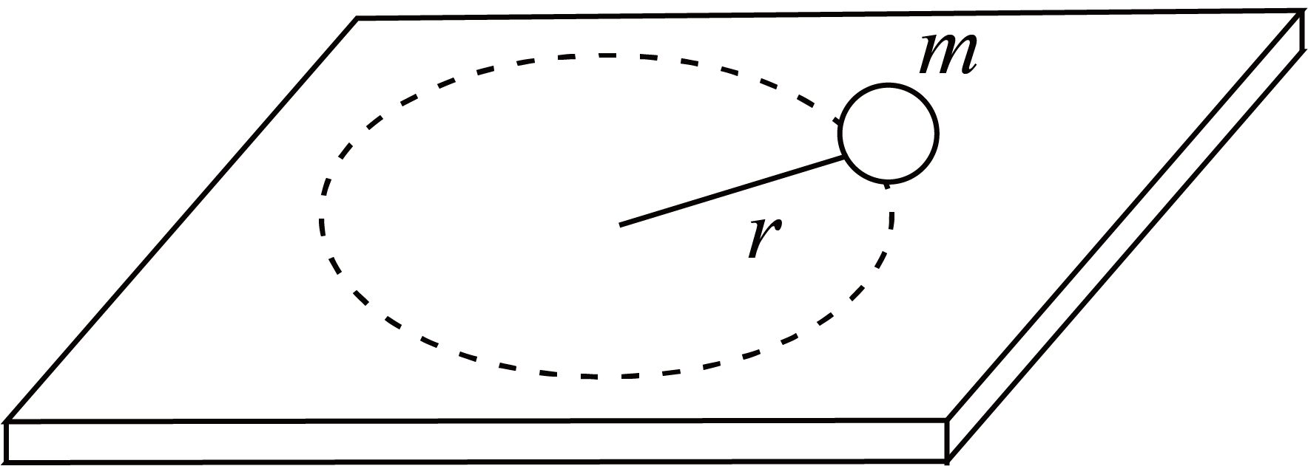

- 如图所示的轻质滑轮装置，物体 $A$ 、 $B$ 均重为 $20$ 牛，滑轮与绳子间的摩擦不计。若物体 $A$ 在 $10$ 秒内匀速上升 $5$ 米，力 $F_{1}$ 所做的功为 焦。当用力 $F_{2}$ 匀速提升物体 $B$ 时，力 $F_{2}$ 的大小为 牛；若将 $B$ 向上提升 $5$ 米，则 $F_{2}$ 做的功 $F_{1}$ 所做的功。（选填“$>$”“$＝$”或“$<$”）
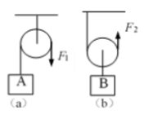

- 用如图所示的滑轮沿水平方向匀速拉动重为 $100$ 牛的物体 $A$，拉力 $F$ 大小为 $20$ 牛。（不考虑滑轮的重力和绳子与滑轮间的摩擦）。物体 $A$ 与地面间的摩擦力 牛。若 $5$ 秒内物体 $A$ 被拉动 $30$ 厘米，拉力 $F$ 所做的功 焦，重力做功 焦。若拉力增大了 $2$ 牛，此时物体 $A$ 所受合力的大小为 牛。
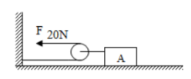

三、综合应用题（共4题）
- 功的计算：
(1) 功等于 与物体在 上移动的距离的乘积。在国际单位制中，功的单位是 。如果用 $W$ 表示功，公式为 。
(2) 运用计算公式计算功时，$F$ 指 ，单位是 ，$s$ 是物体在 ，单位 ，$W$ 的单位是 。

- 如图，用甲、乙两种方法匀速提升重为 $100 N$ 的物体，滑轮自重 $50 N$，物体在竖直向上方向上都移动了 $60 cm$ 的距离，不计绳重和摩擦。则（均填“$>$”“$<$”或“$=$”）。
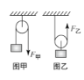
(1) 甲、乙两种方法中拉力大小关系为 $F_{甲}$ $F_{乙}$。
(2) 甲、乙两种方法提升重物过程中，拉力所做的功大小关系为 $W_{甲}$ $W_{乙}$。

- 某工厂发货传输分拣线示意如图，等间距排列的相同货物先被传送带匀速运送到工作台，在工作台 $AB$ 上匀速下滑时被扫描，后滑至水平工作台 $BC$，最后在 $C$ 点静止时被机械手臂取走进行分类。传送带与 $AB$ 、 $AB$ 与 $BC$ 都平滑连接，$AB$ 与 $BC$ 材料相同，且长度均为 $1$ 米，空气阻力忽略不计。
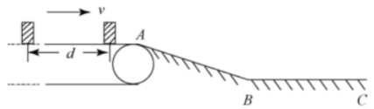
(1) 若货物对 $AB$ 的压力小于对 $BC$ 的压力，则货物在 $AB$ 上减小的机械能 （选填“大于”、“等于”或“小于”）在 $BC$ 上减小的机械能。
(2) 若机械手臂每隔 $3$ 秒钟取走一件货物，传送带运动的速度为 $0.8$ 米/秒，为防止货物的碰撞与堆积，货物之间的距离 $d$ 至少为 米。

- 如图甲所示，放在水平地面上的物块，受到方向不变的水平推力 $F$ 的作用，$F$ 的大小与时间 $t$ 的关系如图乙所示，物块运动速度 $v$ 与时间 $t$ 的关系如图丙所示，由图象可知
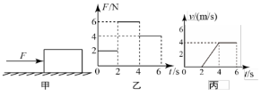
(1) $0∼2 s$ 内，物块受到的摩擦力为 ；$t=3 s$ 时物块受到的摩擦力为 ；
(2) $0∼2 s$ 内，力 $F$ （选填“有”或“没有”）对物块做功，判断依据是： 。
答案
一、选择题（共10题）
1. 【答案】D

2. 【答案】A

3. 【答案】C

4. 【答案】B
【解析】抛球时，人对排球有力的作用，且排球在力的方向上移动了距离，故运动员对排球做功；腾空时，人与排球间没有力的作用，故运动员对排球没有做功；击球时，人对排球施加了力，且排球在力的方向移动了距离，故运动员对排球做功；落地时，人与排球间没有力的作用，故运动员对排球没有做功。故运动员对排球做功的过程有抛球和击球，故选B。

5. 【答案】A
【解析】一物体受到 $5 N$ 竖直向上的拉力 $F$ 作用，沿水平方向以 $0.2 m/s$ 的速度匀速运动了 $10 s$，力与物体的运动方向垂直，对物体没有做功，即做功为 $0 J$，故A选项正确。

6. 【答案】D

7. 【答案】C
【解析】小明同学的质量约为 $50 kg$，每层楼的高度约为 $3 m$，
$W=Gh=mgh=50 kg×10 N/kg×(5−1)×3 m=6000 J$，
故选：C。

8. 【答案】D

9. 【答案】D
【解析】已知 $v_{1}>v_{2}$，$t_{1}=t_{2}$，由 $v=\frac{s}{t}$ 得通过的距离 $s_{1}>s_{2}$，故A正确；
物体 $M$ 在同一水平地面上运动时，由于对水平地面的压力不变，接触面的粗糙程度不变，因此两次物体 $M$ 受到的滑动摩擦力不变，
又因为物体 $M$ 在水平地面上匀速运动，根据二力平衡条件可知，水平拉力 $F$ 和滑动摩擦力 $f$ 是一对平衡力，大小相等，即 $F_{1}=F_{2}=f$，
又因为 $F_{1}=F_{2}$，$s_{1}>s_{2}$，
所以根据 $W=Fs$ 可得拉力做的功，$W_{1}>W_{2}$，故BC正确；
物体 $M$ 的质量一定，$v_{1}>v_{2}$，所以两次动能的大小关系为 $E_{1}>E_{2}$。故D错误。

10. 【答案】B

二、填空题（共4题）
11. 【答案】$0$；$600$；$1.5$

12. 【答案】有；没有

13. 【答案】$100$；$10$；$=$
【解析】如图所示的轻质滑轮装置，动滑轮重力不计，绳重和摩擦均不计，所以：
$①$ 物体 $A$ 使用的是定滑轮，不省力、不省距离，拉力：$F_{1}=G=20 N$，
拉力所做的功：$W_{1}=F_{1}s=20 N×5 m=100 J$
$②$ 物体 $B$ 使用的是动滑轮，能省一半力，拉力：$F_{2}=\frac{1}{2}G=\frac{1}{2}×20 N=10 N$。
若将 $B$ 向上提升 $5$ 米，拉力移动的距离：$s=2h=2×5 m=10 m$，
则 $F_{2}$ 做的功：$W_{2}=F_{2}s=10 N×10 m=100 J$，
故 $F_{2}$ 做的功等于 $F_{1}$ 所做的功。

14. 【答案】$40$；$12$；$0$；$4$
【解析】由图中滑轮为动滑轮，在不计滑轮与绳重、及滑轮与绳之间的摩擦的条件下，摩擦力 $f$ 与拉力 $F$ 的关系是：$f=2F=2×20 N=40 N$，
若 $5$ 秒内物体 $A$ 被拉动 $30$ 厘米，绳子移动的距离为：$s=2×0.3 m=0.6 m$，
拉力 $F$ 所做的功：$W=Fs=20 N×0.6 m=12 J$，
物体在竖直方向上没有通过距离，重力做功为 $0$；
若拉力增大了 $2$ 牛，即 $Fʹ=22 N$，此时物体 $A$ 受到的拉力为：$F_{拉}=2Fʹ=2×22 N=44 N$，
压力和接触面的粗糙程度不变，摩擦力不变，竖直方向重力和支持力平衡，水平方向上所受合力的大小为：$F_{合}=F_{拉}−f=24 N−20 N=4 N$。

三、综合应用题（共4题）
15. 【答案】
(1) 力；力的方向；焦耳；$W=Fs$
(2) 作用在物体上的力；牛顿；力的方向上移动的距离；米；焦耳

16. 【答案】
(1) $>$
(2) $<$
【解析】
(1) $F_{甲}=G_{物}=100 N$；
$F_{乙}=\frac{1}{2}(G_{物}+G_{滑})=\frac{1}{2}(100 N+50 N)=75 N$；
故 $F_{甲}>F_{乙}$。
(2) $W_{甲}=F_{甲}⋅s=100 N×60 cm=100 N×0.6 m=60 J$，
$W_{乙}=F_{乙}⋅s=F_{乙}×2h=75 N×2×0.6 m=90 J$，
故 $W_{乙}>W_{甲}$，$W_{甲}<W_{乙}$。

17. 【答案】
(1) 小于
(2) $2.4$
【解析】
(1) 货物在地面上运动时和地面之间存在摩擦力，机械能转化为内能，若货物对 $AB$ 的压力小于对 $BC$ 的压力，$AB$ 与 $BC$ 材料相同，接触面粗糙程度相同，货物和 $AB$ 的摩擦力小于和 $BC$ 的摩擦力，且长度均为 $1$ 米，货物在 $BC$ 面上克服摩擦力做功多，机械能转化为的内能多，机械能减少量就多，所以，则货物在 $AB$ 上减小的机械能小于在 $BC$ 上减小的机械能。
(2) 机械手臂毎隔 $3$ 秒钟取走一件货物，传送带运动的速度为 $0.8$ 米/秒，所以货物之间的距离最小为：$d=ut=0.8 m/s×3 s=2.4 m$。

18. 【答案】
(1) $2 N$；$4 N$
(2) 没有；物体始终静止，在 $F$ 的方向上物体运动的距离 $s=0$

